Памятка для пациента по подготовке
к бронхоскопии

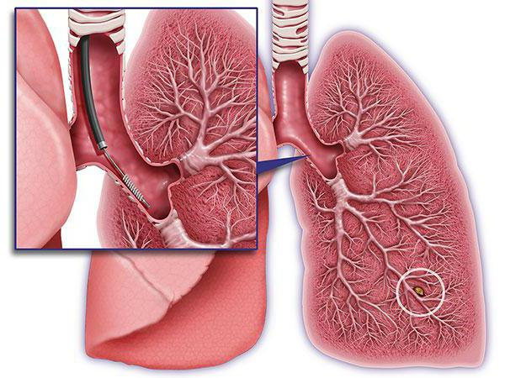

ЧТО ТАКОЕ БРОНХОСКОПИЯ?
Бронхоскопия – метод обследования прямым осмотром гортани, трахеи и бронхов, через которые вдыхаемый воздух достигает легких. С помощью бронхоскопии можно также быстро и безболезненно взять образцы ткани, промывных вод для последующего анализа в лаборатории.
Цель назначения бронхоскопии – выявить признаки болезни и по возможности устранить причину.

ЭТО БОЛЕЗНЕННО?
Обычно бронхоскопия не причиняет боли, но может вызвать чувство некоторого дискомфорта. Для уменьшения неприятных ощущений пациенту дают расслабляющий препарат и выполняют местную анестезию (гель в нос или спрей в полость рта). Обычно пациенту дают также лекарство для снижения выделений, которое может вызвать ощущение сухости во рту и в горле.

КАК НАДО ПОДГОТОВИТЬСЯ К БРОНХОСКОПИИ?
Для бронхоскопии не требуется специальной подготовки: достаточно не есть и не пить 6 часов, не курить до проведения обследования.

КАК ПРОВОДИТСЯ БРОНХОСКОПИЯ?
Перед обследованием следует снять очки и съемные зубные протезы. Во время проведения бронхоскопии пациенту предлагают лечь или сесть на кушетку, опираясь на спину. Затем через рот или нос ему осторожно вводят бронхоскоп в бронхи. Возле пациента постоянно находится врач и медицинский персонал. Бронхоскоп не перекрывает дыхательные пути, поэтому пациент продолжает нормально дышать в ходе обследования. Если возникает неприятное побуждение к кашлю, может потребоваться дополнительная доза местного анестетика. Как правило, бронхоскопия длится 10-15 минут.
Что взять с собой?
На обследование при себе необходимо иметь полотенце, так как после процедуры возможно непродолжительное кровохарканье. Если вы страдаете бронхиальной астмой или ХОБЛ, то не забудьте ингалятор.

Какие последствия могут возникнуть после проведения бронхоскопии?
Чаще всего бронхоскопия при пневмонии не вызывает никаких осложнений. Все, что может ощущать пациент, это лёгкое онемение и заложенность носа на протяжении дня.

В каких случаях необходимо связаться с лечащим (участковым) врачом после бронхоскопии?
Существует небольшой риск развития осложнений после бронхоскопии (кровотечение, развитие инфекции). Важно не пропустить их симптомы и своевременно обратиться к врачу. Вас должно насторожить:
• длительное кровохарканье
• боль в груди
• необычные хрипы
• тошнота и рвота
• повышенная температура, озноб.

